Symulator pola bitwy

Twórcy: Arkadiusz Błasiak, Adam Krawczyk

Link do strony projektu na githubie: <https://github.com/Manamo101/Symulator-pola-bitwy>

Projekt będzie symulacją starcia pomiędzy dwoma armiami na planszy 2D obserwowanej z perspektywy lotu ptaka. Użytkownik będzie miał możliwość konfigurowania armii poprzez wybranie odpowiednich parametrów. Symulacja zakończy się w momencie, gdy liczebność jednej z armii spadnie do zera. Liczbę jednostek pozostałych przy życiu zarówno w jednej, jak i w drugiej armii użytkownik będzie mógł obserwować na bieżąco.

Konfiguracja armii polega na wybraniu jej liczebności oraz liczby jej szeregów, do której osoba przyporządkować będzie mogła jedną z dostępnych jednostek. Symulacja będzie przebiegać w sposób turowy, gdzie każda jednostka będzie (jeśli to tylko możliwe) poruszać się oraz atakować. Statystyki starcia pokazywane będą na pasku statusu starcia.

Wykorzystanie elementów programowania obiektowego

1. Klasy

Projekt zawiera 6 klas w tym klasę abstrakcyjną oraz Klasę typu enum.

1. Dziedziczenie

Każda dostępna w projekcie jednostka dziedziczy po klasie abstrakcyjnej *Jednostki*, oraz dodatkowo klasa *LekkaPiechota* dziedziczy po klasie *Piechota*.

1. Hermetyzacja

Użyte w klasach zmienne posiadają widoczność typu private, podobnie rzecz ma się z metodami o ile nie są one wywoływane przez inne obiekty. W tym przypadku metody te są typu public.

1. Kompozycja/Agregacja

Każda jednostka po wywołaniu konstruktora wywołuje obiekty klasy *Atak* oraz *Ruch*, w których wykonywane są metody konieczne do funkcjonowania jednostek. Poza nimi obiekty tych klas nie występują samodzielnie.

1. Polimorfizm

Typ tablicy jest zdefiniowany dla klasy *Jednostki*, po której dziedziczą poszczególne jednostki. Dodatkowo występują również przeciążenia metod.

1. Interfejs

W projekcie został zaimplementowany interfejs *ParametryJednostek*, który to zawiera najważniejsze informacje jakie musi posiadać każda jednostka.

Link do dokumentacji kodu źródłowego:

<https://htmlpreview.github.io/?https://github.com/Manamo101/Symulator-pola-bitwy/blob/documetation/Dokumentacja-html/org/example/package-summary.html>

Diagramy

Karty CRC

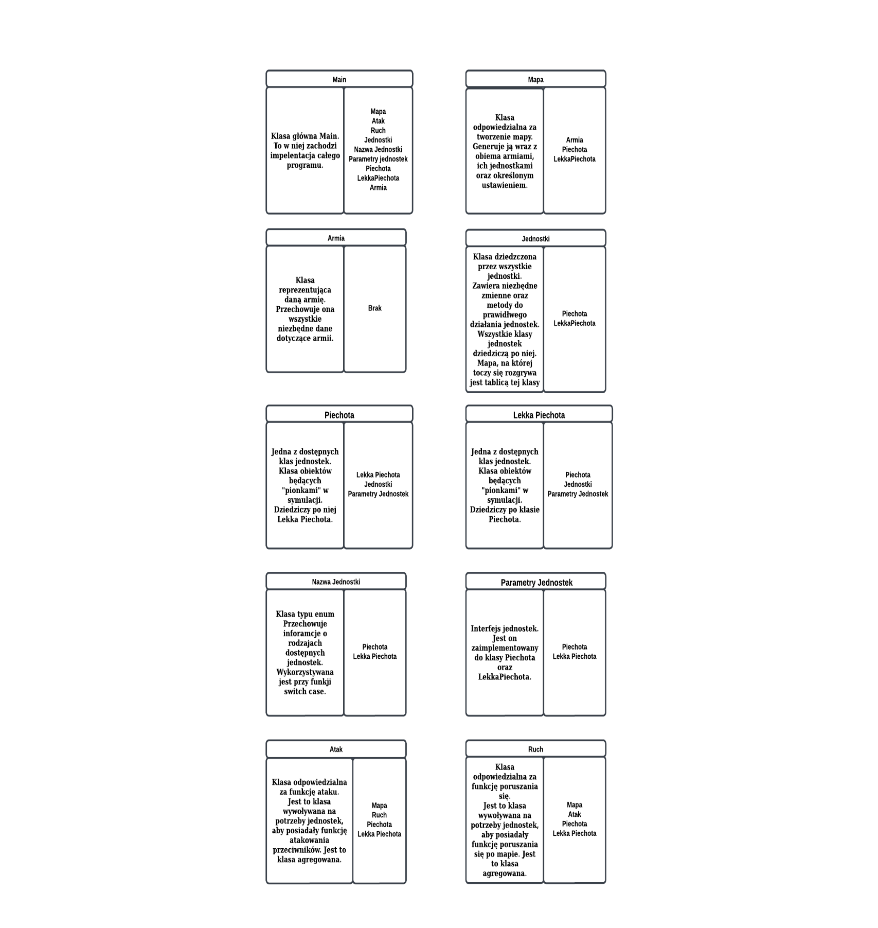

Diagram Klas

Diagram Obiektów

Diagram przypadku użycia

Diagram Aktywności

Diagram Sekwencji

Diagram maszyny stanowej

